
一、选择题
1．下列关于频率分布直方图的说法正确的是( )
A．直方图的高表示取某数的频率
B．直方图的高表示该组上的个体在样本中出现的频率
C．直方图的高表示取某组上的个体在样本中出现的频数与组距的比值
D．直方图的高表示取该组上的个体在样本中出现的频率与组距的比值
[答案] D
[解析] 要注意频率直方图的特点．在直方图中，纵轴(矩形的高)表示频率与组距的比值，其相应组距上的频率等于该组距上的矩形的面积．
[点评] 注意区别直方图与条形图．
2．下列说法正确的是( )
A．对于样本数据增加时，频率分布表不能增加变化
B．对于样本数据增加时，茎叶图不能增加变化
C．对于样本数据增加时，频率折线图不会跟着变化
D．对于样本数据增加时，频率分布直方图变化不太大
[答案] D
3．一个容量为80的样本中数据的最大值是140，最小值是51，组距是10，则应将样本数据分为( )
A．10组 B．9组
C．8组 D．7组
[答案] B
[解析] 根据列频率分布表的步骤，＝＝8.9.所以分为9组较为恰当．
4．(2012～2013·石家庄质检一)容量为100的样本数据，按从小到大的顺序分为8组，如下表：
组号 | 1 | 2 | 3 | 4 | 5 | 6 | 7 | 8
频数 | 10 | 13 | x | 14 | 15 | 13 | 12 | 9
第三组的频数和频率分别是( )
A．14和0.14 B．0.14和14
C.和0.14 D.和
[答案] A
[解析] 第三组的频数为100－(10＋13＋14＋15＋13＋12＋9)＝14，频率为＝0.14，故选A.
5．在频率分布直方图中，中位数两侧的面积和所占比例为( )
A．1:3 B．2:1
C．1:1 D．不确定
[答案] C
[解析] 因为频率分布直方图中面积是频率，中位数左右两边的频数是相等的，所以频数一定的情况下，频数同时除以组距也是相等的，即频率是相等的，所以面积比为1:1.
6．某超市连锁店统计了城市甲、乙的各16台自动售货机在中午12:00至13:00间的销售金额，并用茎叶图表示如图．则有( )
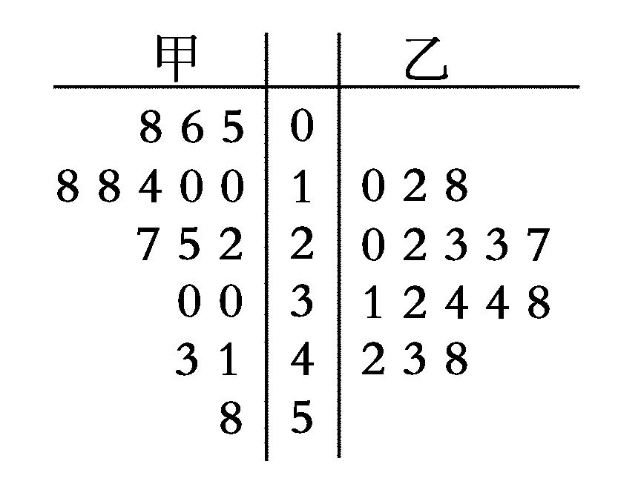
A．甲城销售额多，乙城不够稳定
B．甲城销售额多，乙城稳定
C．乙城销售额多，甲城稳定
D．乙城销售额多，甲城不够稳定
[答案] D
[解析] 十位数字是3、4、5时乙明显多于甲，估计乙销售额多，甲的数字过于分散，不够稳定，故选D.
7．根据《中华人民共和国道路交通完全法》规定：车辆驾驶员血液酒精浓度在20～80 mg/100 mL(不含80)之间，属于酒后驾车，处暂扣一个月以上三个月以下驾驶证，并处200元以上500元以下罚款；血液酒精浓度在80 mg/100 mL(含80)以上时，属醉酒驾车，处十五日以下拘留和暂扣三个月以上六个月以下驾驶证，并处500元以上2000元以下罚款．据《福州晚报》报道，2011年6月15日至6月30日，全市查处酒后驾车和醉酒驾车共2480人，如图是对这2480人血液中酒精含量进行检测所得结果的频率分布直方图，则属于酒后驾车的人数约为( )
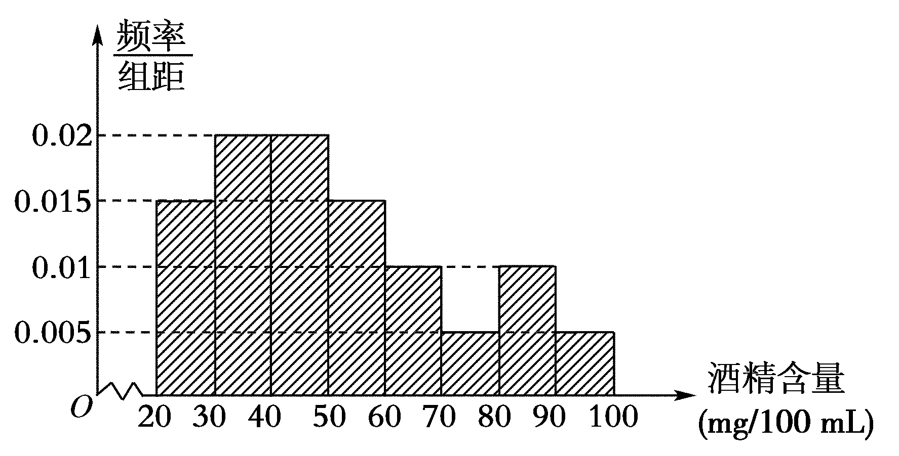
A．372 B．1 984
C．2 108 D．2 480
[答案] C
[解析] 由频率分布直方图得酒后驾车的频率为(0.015＋0.02×2＋0.015＋0.01＋0.05)×10＝0.85，所以属于酒后驾车的人数2480×0.85＝2108.
8．为了了解某校高三学生的视力情况，随机抽查了该校100名高三学生的视力情况，得到频率分布直方图如下图，由于不慎将部分数据丢失，但知道后5组频数和为62，设视力在4.6到4.8之间的学生数为a，最大频率为0.32，则a的值为( )
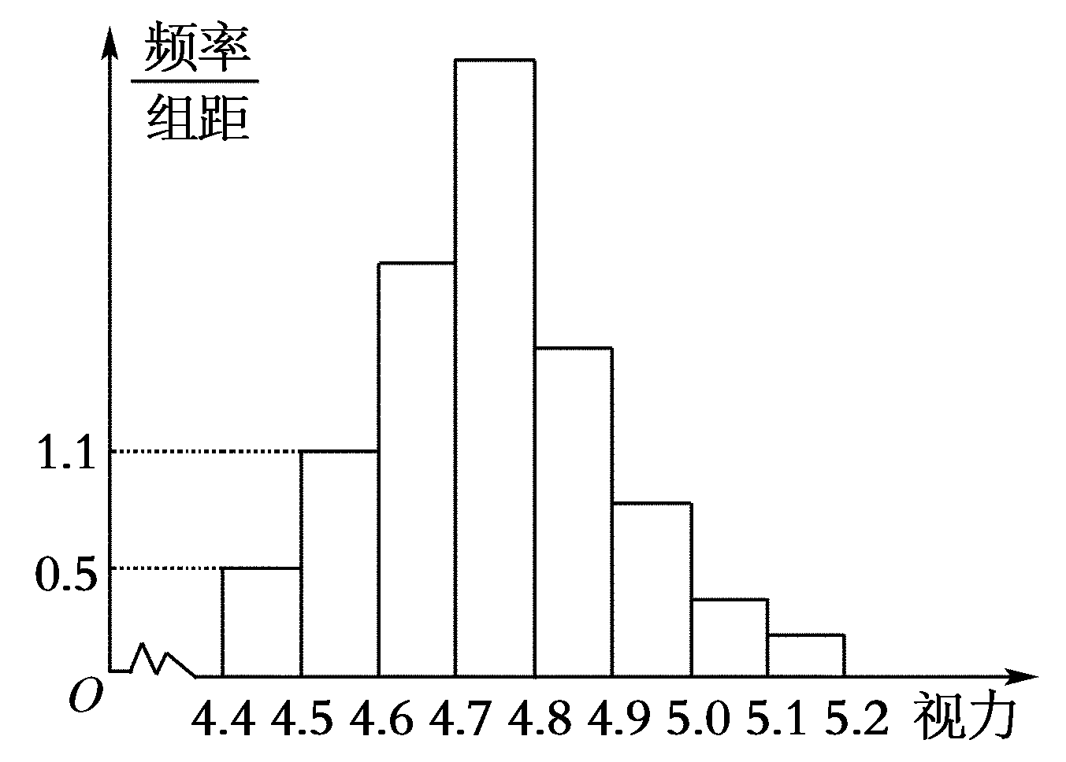
A．64 B．54
C．48 D．27
[答案] B
[解析] 前三组人数为100－62＝38，第三组人数为38－(1.1＋0.5)×0.1×100＝22，则a＝22＋0.32×100＝54.
二、填空题
9．今年5月海淀区教育网开通了网上教学，某校高一年级(8)班班主任为了了解学生上网学习时间，对本班40名学生某天上网学习时间进行了调查，将数据(取整数)整理后，绘制出如图所示频率分布直方图，已知从左到右各个小组的频率分别是0.15,0.25，0.35，0.20,0.05，则根据直方图所提供的信息，这一天上网学习时间在100～119分钟之间的学生人数是________人，如果只用这40名学生这一天上网学习时间作为样本去推断该校高一年级全体学生该天的上网学习时间，这样推断是否合理？________(填“合理”或“不合理”)
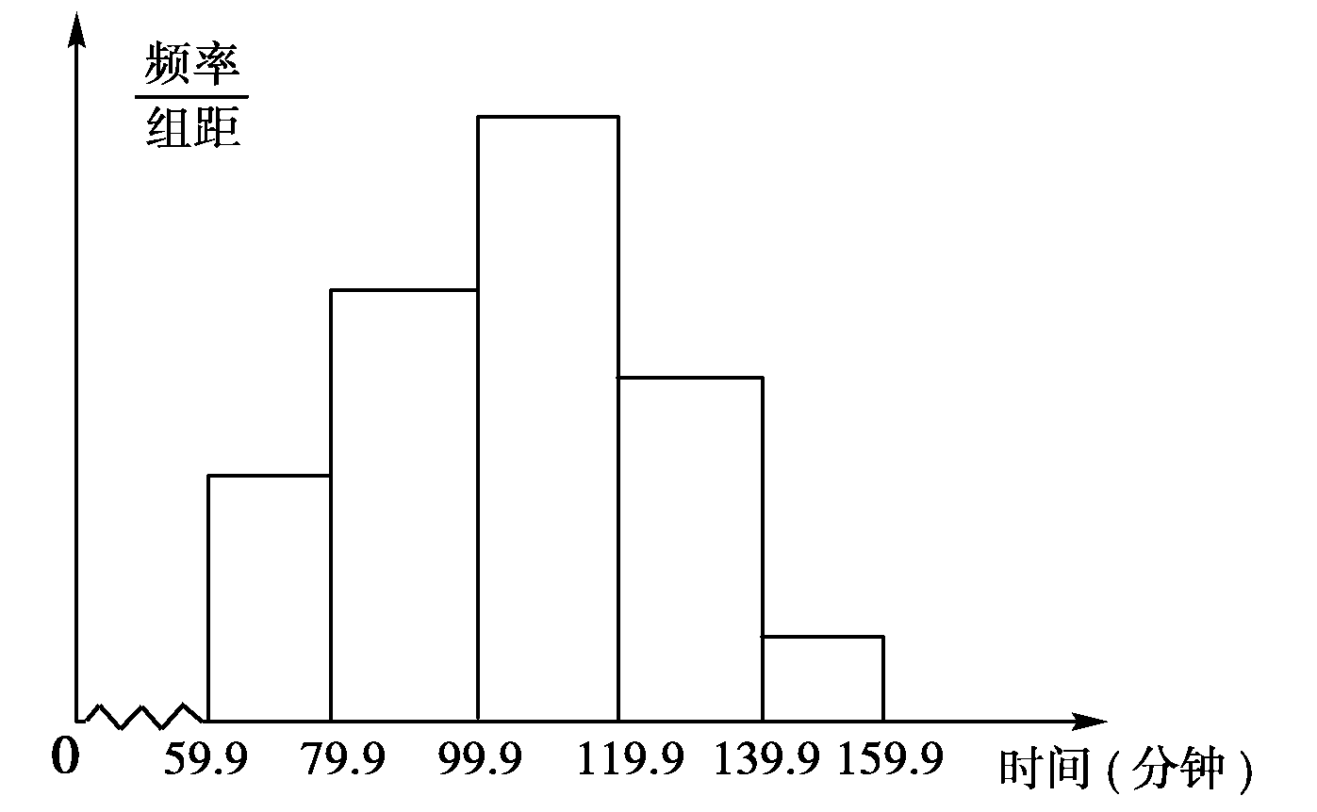
[答案] 14 不合理
[解析] 由频数＝样本容量×频率＝40×0.35＝14(人)
因为该样本的选取只在高一(8)班，不具有代表性，所以这样推断不合理．
10．青年歌手大奖赛共有10名选手参赛，并请了7名评委．如图所示的茎叶图是7名评委给参加最后决赛的两位选手甲、乙评定的成绩，去掉一个最高分和一个最低分后，甲、乙选手剩余数据的平均成绩分别为________、________.
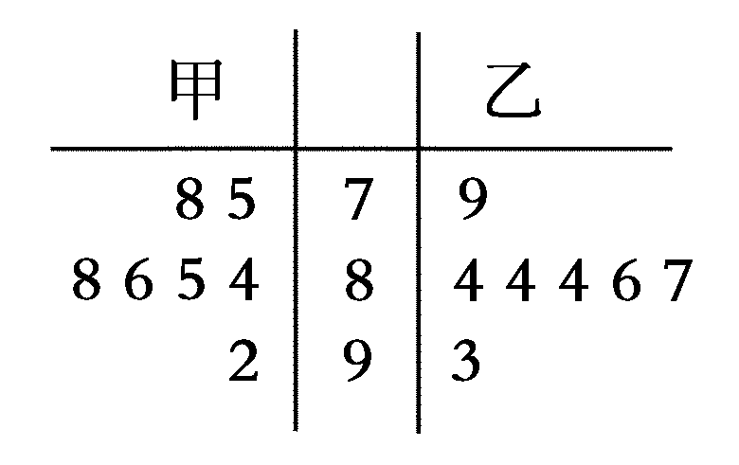
[答案] 84.2分 85分
[解析] 甲的成绩去掉一个最高分92分和一个最低分75分后，甲的剩余数据的平均成绩为84.2分；乙的成绩去掉一个最高分93分和一个最低分79分后，乙的剩余数据的平均成绩为85分．
11．(2011·浙江高考)某小学为了解学生数学课程的学习情况，在3000名学生中随机抽取200名，并统计这200名学生的某次数学考试成绩，得到了样本的频率分布直方图(如图)．根据频率分布直方图，3000名学生在该次数学考试中成绩小于60分的学生数是________．
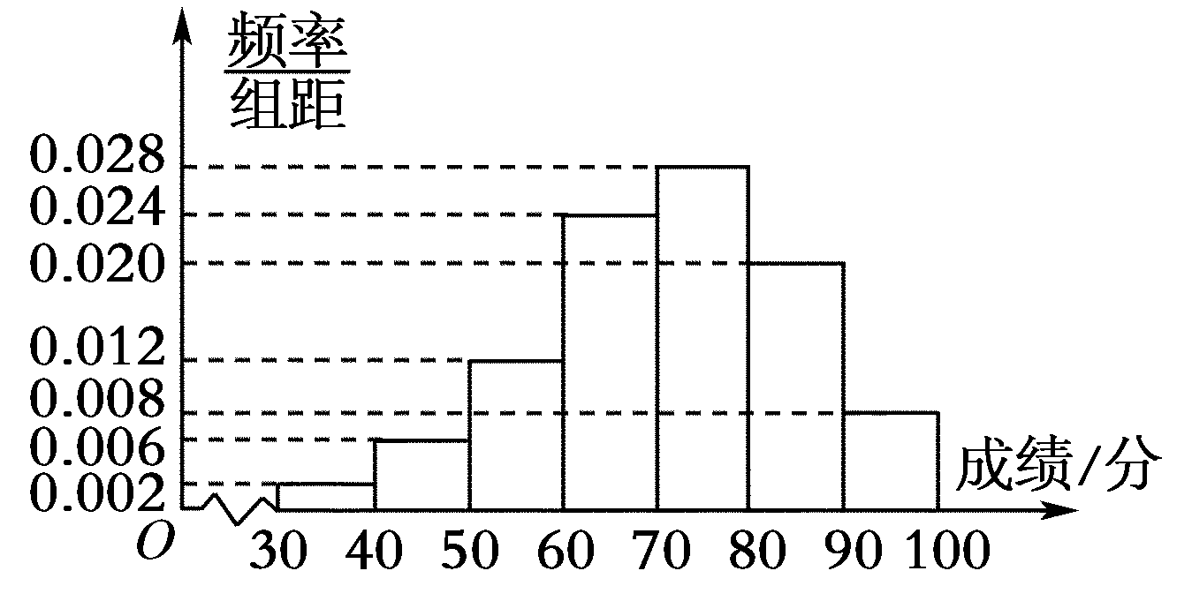
[答案] 600
[解析] 在该次数学考试中成绩小于60分的共有3组，频率之和为0.02＋0.06＋0.12＝0.2，所以在该次数学考试中成绩小于60分的学生数大约为3 000×0.2＝600.
12．图1是某工厂2010年9月份10个车间产量统计条形图，条形图从左到右表示各车间的产量依次记为A₁，A₂，…，A₁₀(如A₃表示3号车间的产量为950件)．图2是统计图1中产量在一定范围内车间个数的一个算法流程图．那么运行该算法流程后输出的结果是________．
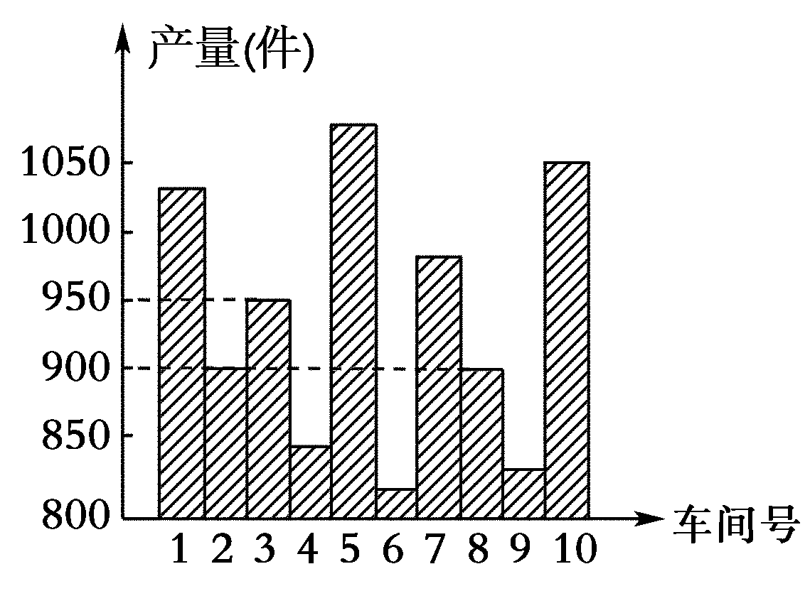
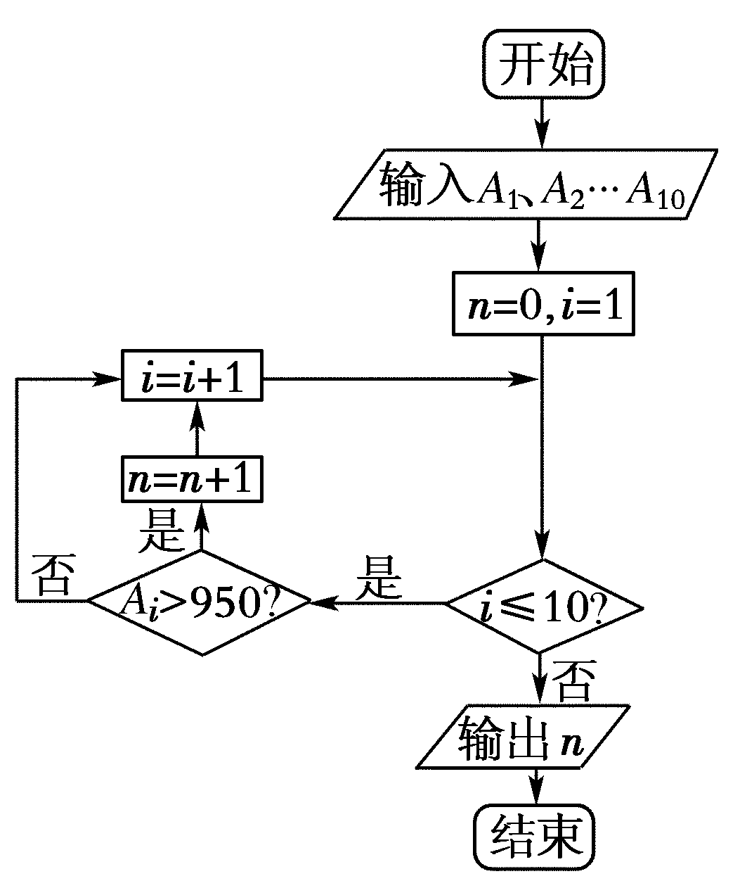
[答案] 4
[解析] 通过算法流程图可知，它的功能是统计产量超过950件的车间数，所以通过条形统计图可知产量超过950件的车间数为4个，所以最后输出的结果是4.
三、解答题
13．一个农技站为了考察某种麦穗长的分布情况，在一块试验地里抽取了100个麦穗，量得长度如下(单位：cm)：
6．5 6.4 6.7 5.8 5.9 5.9 5.2 4.0 5.4 4.6
5．8 5.5 6.0 6.5 5.1 6.5 5.3 5.9 5.5 5.8
6．2 5.4 5.0 5.0 6.8 6.0 5.0 5.7 6.0 5.5
6．8 6.0 6.3 5.5 5.0 6.3 5.2 6.0 7.0 6.4
6．4 5.8 5.9 5.7 6.8 6.6 6.0 6.4 5.7 7.4
6．0 5.4 6.5 6.0 6.8 5.8 6.3 6.0 6.3 5.6
5．3 6.4 5.7 6.7 6.2 5.6 6.0 6.7 6.7 6.0
5．6 6.2 6.1 5.3 6.2 6.8 6.6 4.7 5.7 5.7
5．8 5.3 7.0 6.0 6.0 5.9 5.4 6.0 5.2 6.0
6．3 5.7 6.8 6.1 4.5 5.6 6.3 6.0 5.8 6.3
根据上面的数据列出频率分布表、绘出频率分布直方图，并估计长度在5.75～6.05 cm之间的麦穗在这批麦穗中所占的百分比．
[分析] 依据步骤画出频率分布直方图；用样本中的百分比(即频率)来估计长度在5.75～6.05 cm之间的麦穗在这批麦穗中所占的百分比.
[解析] 步骤是：
(1)计算极差，7.4－4.0＝3.4(cm)．
(2)决定组距与组数．
若取组距约为0.3 cm，由于＝11，需分成12组，组数合适．于是取定组距为0.3 cm，组数为12.
(3)将数据分组．
使分点比数据多一位小数，并且把第1小组的起点稍微减小一点．那么所分的12个小组可以是3.95～4.25，4.25～4.55,4.55～4.85，…，7.25～7.55.
(4)列频率分布表.
对各个小组作频数累计，然后数频数，算频率，列频率分布表．如下表所示：
分组 | 频数累计 | 频数 | 频率
3.94～4.25 | 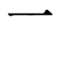 | 1 | 0.01
4.25～4.55 |  | 1 | 0.01
4.55～4.85 |  | 2 | 0.02
4.85～5.15 | 正 | 5 | 0.05
5.15～5.45 | 正正 | 11 | 0.11
5.45～5.75 | 正正正 | 15 | 0.15
5.75～6.05 | 正正正正正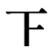 | 28 | 0.28
6.05～6.35 | 正正 | 13 | 0.13
6.35～6.65 | 正正 | 11 | 0.11
6.65～6.95 | 正正 | 10 | 0.10
6.95～7.25 |  | 2 | 0.02
7.25～7.55 |  | 1 | 0.01
合计 |  | 100 | 1.00
(5)画频率分布直方图，如图所示．
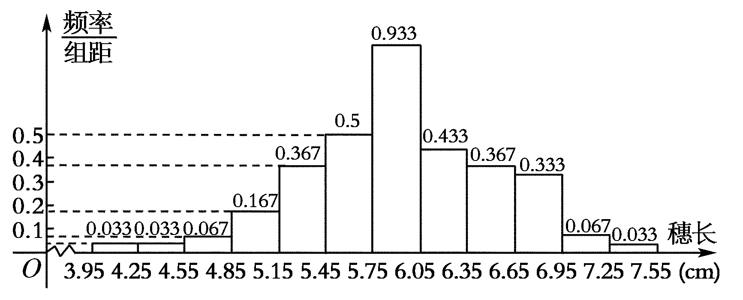
从表中看到，样本数据落在5.75～6.05之间的频率是0.28，于是可以估计，在这块地里，长度在5.75～6.05 cm之间的麦穗约占28%.
[点评] 本题画频率分布直方图时，小长方形的高易错用该组的频率的大小来表示．其原因是不清楚频率分布直方图纵轴的意义．由于画频率分布直方图的步骤比较繁琐，因此在实际操作的过程中要有足够的耐心．
14．(2012～2013·合肥高二检测)为了调查甲、乙两个网站受欢迎的程度，随机选取了14天，统计上午800～1000间各自的点击量，得如图所示的茎叶图，根据茎叶图回答下列问题．
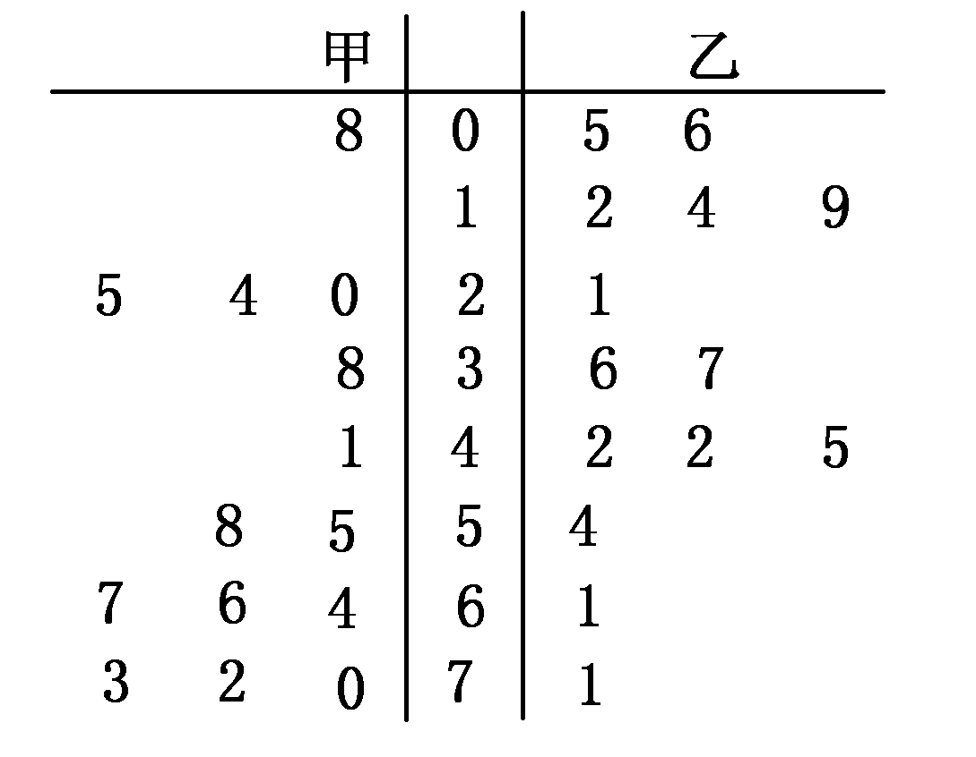
(1)甲、乙两个网站点击量的极差分别是多少？
(2)甲网站点击量在[10,40]间的频率是多少？
(3)甲、乙两网站哪个更受欢迎？并说明理由．
[解析] (1)甲网站的极差为：73－8＝65，乙网站的极差为：71－5＝66.
(2)＝≈0.286.
(3)甲网站的点击量集中在茎叶图的下方，而乙网站的点击量集中在茎叶图的上方，从数据的分布情况来看，甲网站更受欢迎．
15．某电视台为宣传本省，随机对本省内15～65岁的人群抽取了n人，回答问题“本省内著名旅游景点有哪些”统计结果如图表所示.
组号 | 分组 | 回答正确  的人数 | 回答正确的人数  占本组的频率
第1组 | [15,25) | a | 0.5
第2组 | [25,35) | 18 | x
第3组 | [35,45) | b | 0.9
第4组 | [45,55) | 9 | 0.36
第5组 | [55,65] | 3 | y
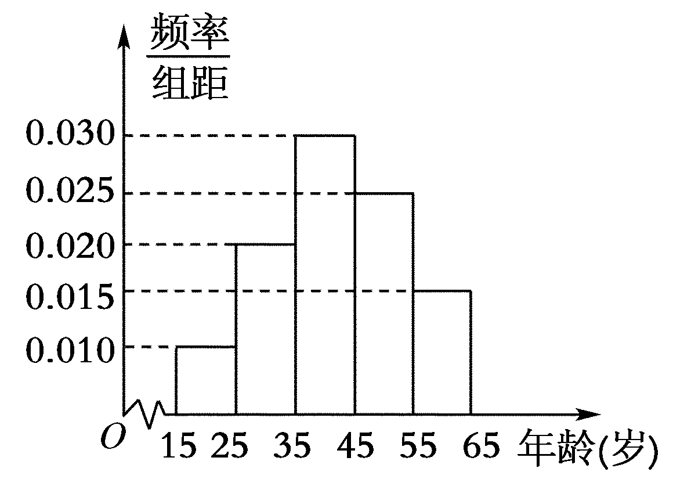
(1)分别求出a，b，x，y的值；
(2)从第2,3,4组回答正确的人中用分层抽样的方法抽取6人，求第2,3,4组每组各抽取多少人？
[解析] (1)由频率表中第4组数据可知，第4组总人数为＝25，再结合频率分布直方图可知
n＝＝100，
∴a＝100×0.01×10×0.5＝5，
b＝100×0.03×10×0.9＝27，
x＝＝0.9，y＝＝0.2.
(2)第2,3,4组回答正确的共有54人．
∴利用分层抽样在54人中抽取6人，每组分别抽取的人数为：第2组：×6＝2(人)；第3组：×6＝3(人)；第4组：×6＝1(人)．
16．有关部门从甲、乙两个城市所有的自动售货机中随机抽取了16台，记录了上午8:00～11:00之间各自的销售情况(单位：元)
甲：18,8,10,43,5,30,10,22,6,27,25,58,14,18,30,41；
乙：22,31,32,42,20,27,48,23,38,43,12,34,18,10,34,23.
试用两种不同的方式分别表示上面的数据，并简要说明各自的优点．
[解析] 方法一：从题目中的数不易直接看出各自的分布情况，为此，我们将以上数据用条形统计图表示．如图：
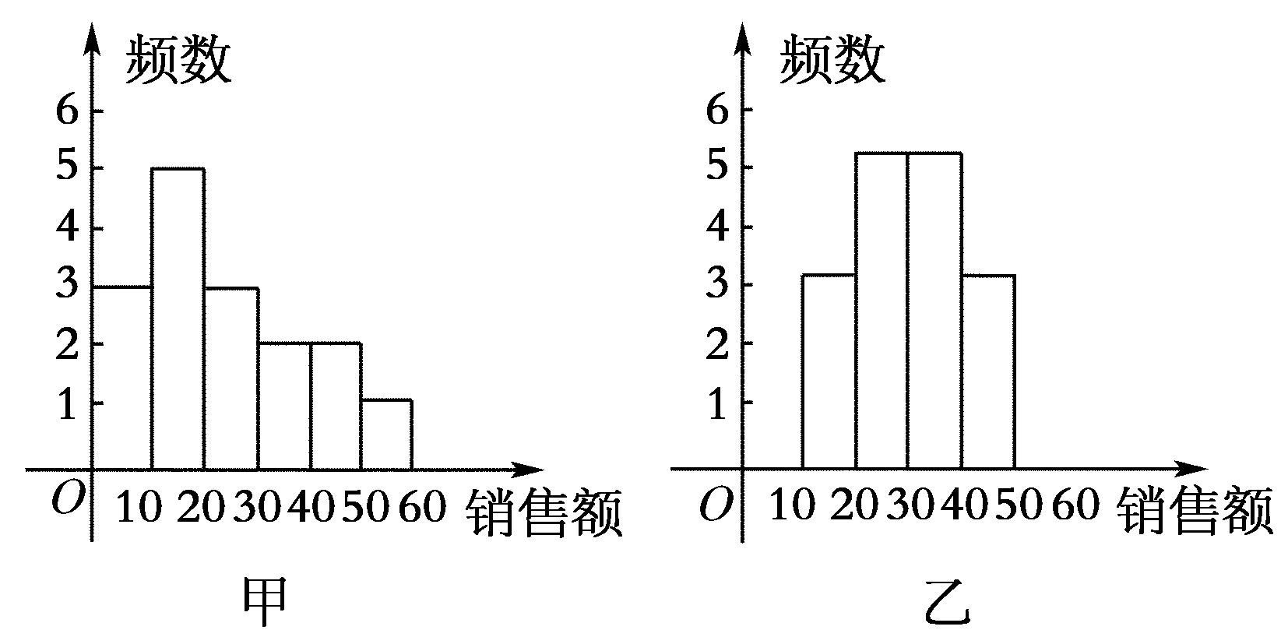
方法二：茎叶图如图，两竖线中间的数字表示甲、乙销售额的十位数，两边的数字表示甲、乙销售额的个位数．
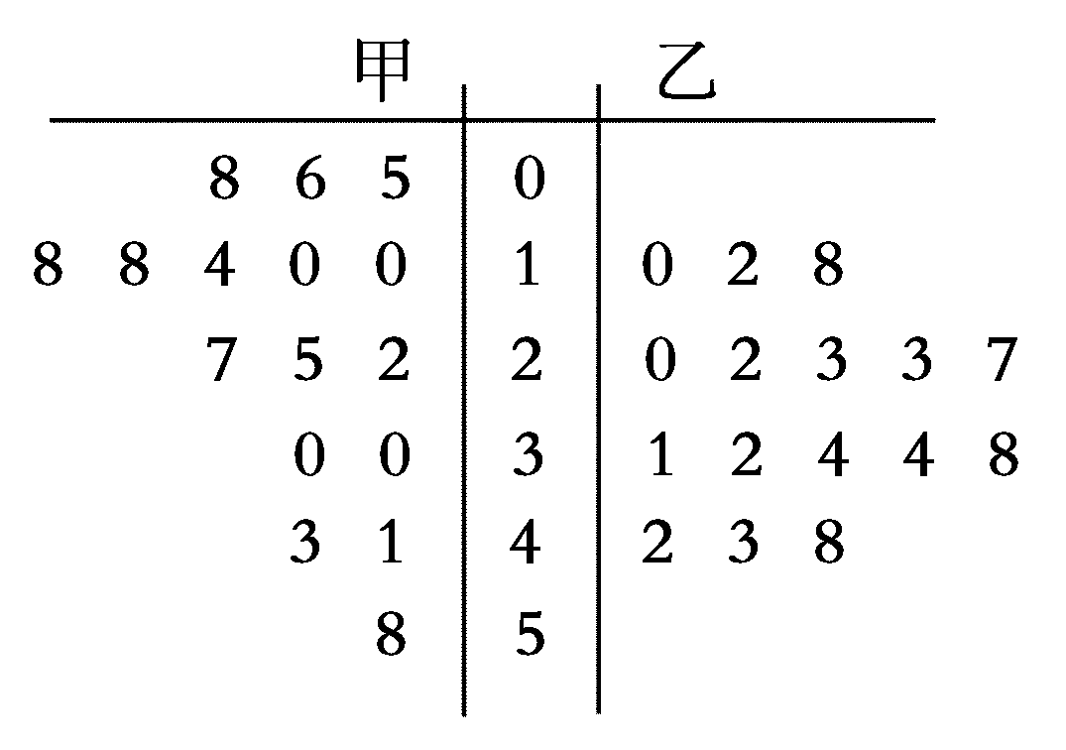
从方法一可以看出条形统计图能直观地反映数据分布的大致情况，并且能够清晰地表示出各个区间的具体数目；从方法二可以看出，用茎叶图表示有关数据，对数据的记录和表示都带来方便．

